***REALIZACIÓN DE PRUEBAS CON JUNIT***

***DESARROLLO DE INTERFACES - 7***

Alexandre Zerva Moreno

Desarrollo de Aplicaciones Multiplatapforma

* ***Crear un proyecto nuevo que incorporará dos funciones para convertir unidades de velocidad, una para convertir Kilómetros por hora (Km/h) a metros por segundo (m/s) y otra para la conversión inversa (m/s a Km/h).***

Se crea aplicación con dos JRadioButtons agrupados, y un JSlider el cual iremos moviendo y nos mostrará la velocidad en los JTextView.

Dicha velocidad se mostrará (en el texto superior) según la opción escogida en los botones y en la parte de abajo se mostrará el valor convertido.

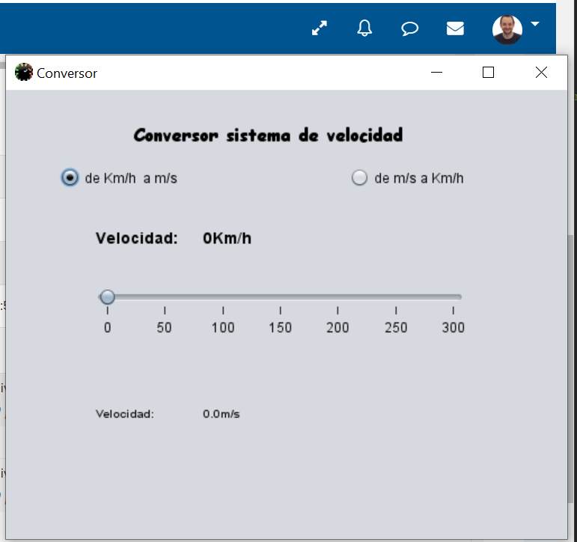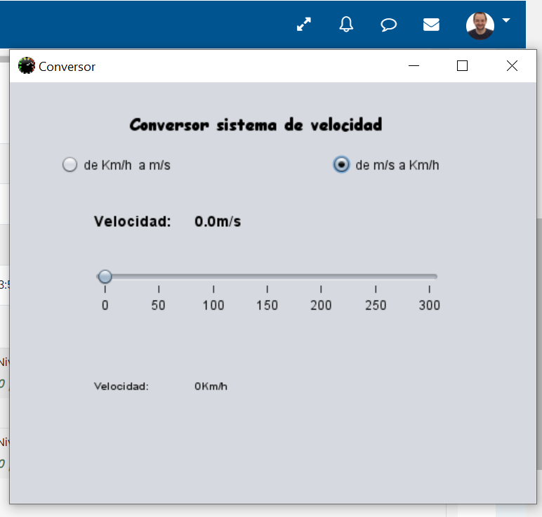

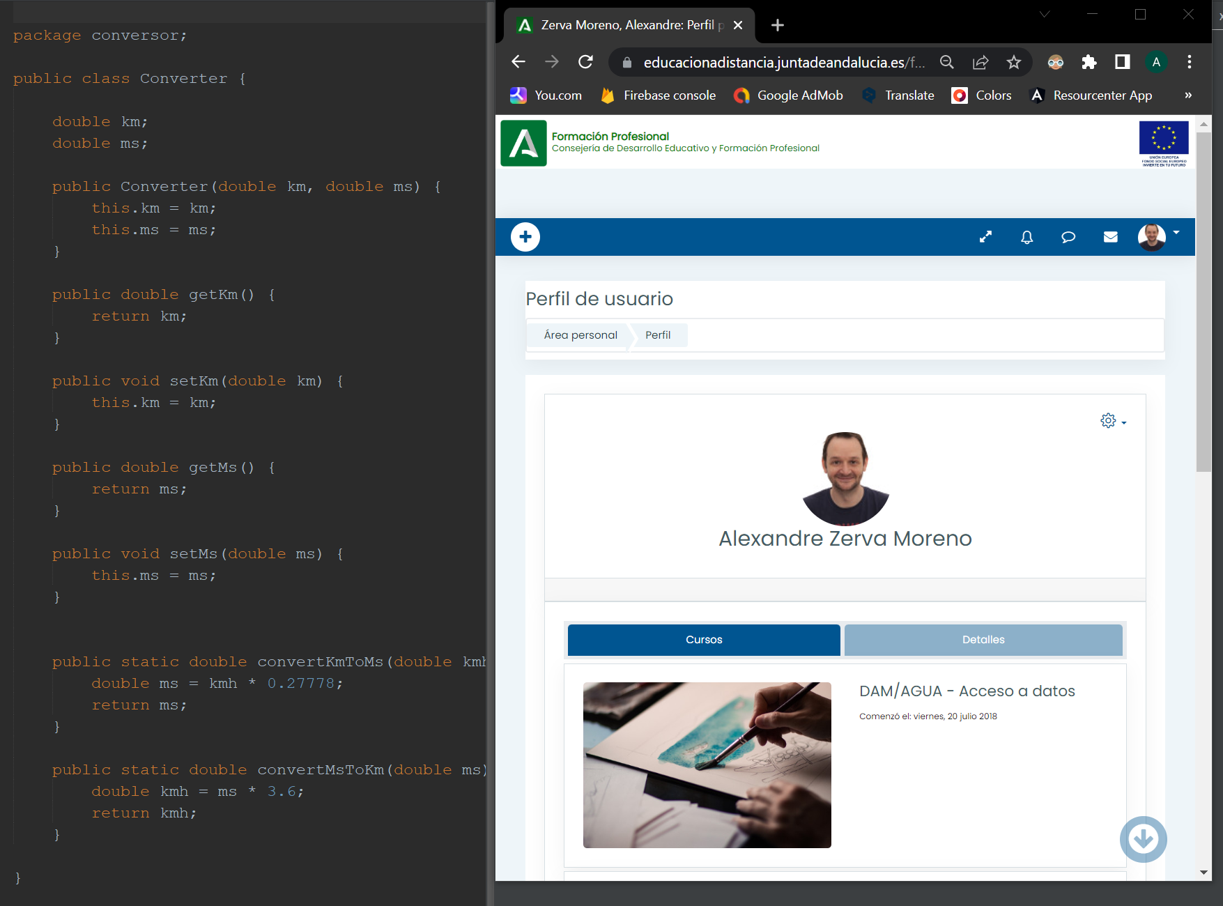

* ***Una vez implementadas ambas funciones, realizar las pruebas unitarias para ambas funciones.***

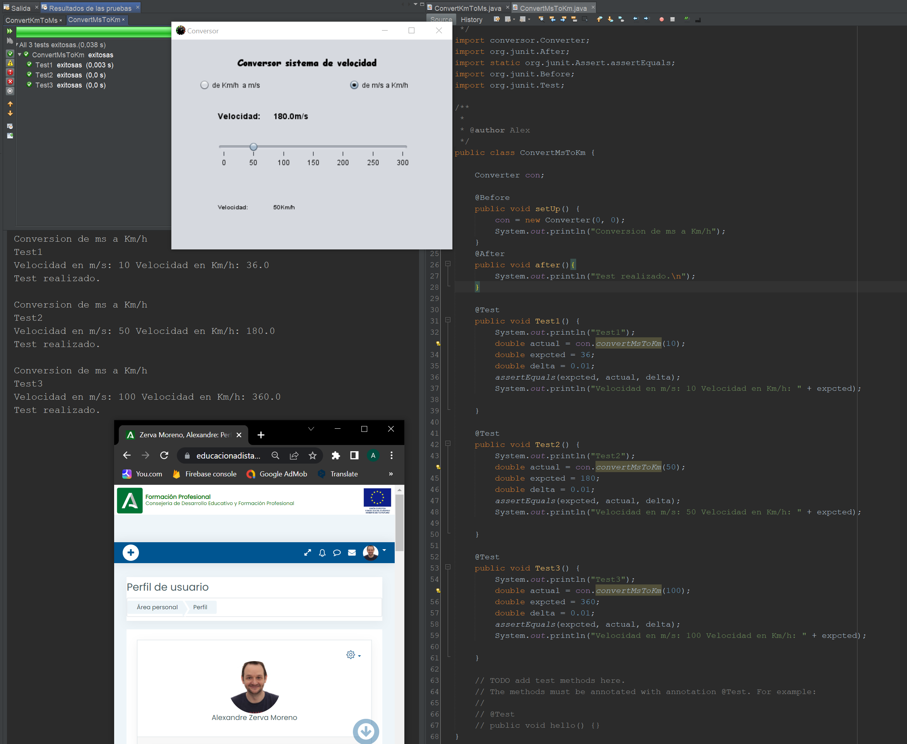

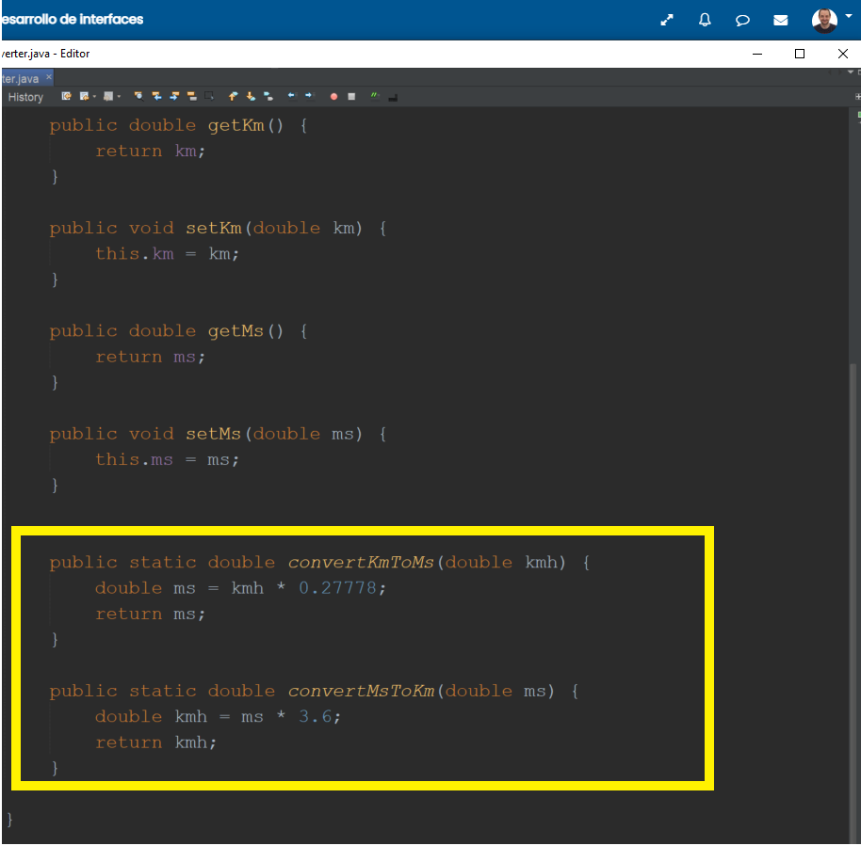

* ***Tipo de integración que se ha realizado (ascendente o descendente)***

**El tipo de integración es ascendente porque las pruebas no se ejecutan a partir de algo construido y no se ha automatizado.**

**PD: No queda nada claro estoy perdido, no lo siguiente en este aspecto, ya me he leído el temario 25 veces y cuando más leo más me lio.**

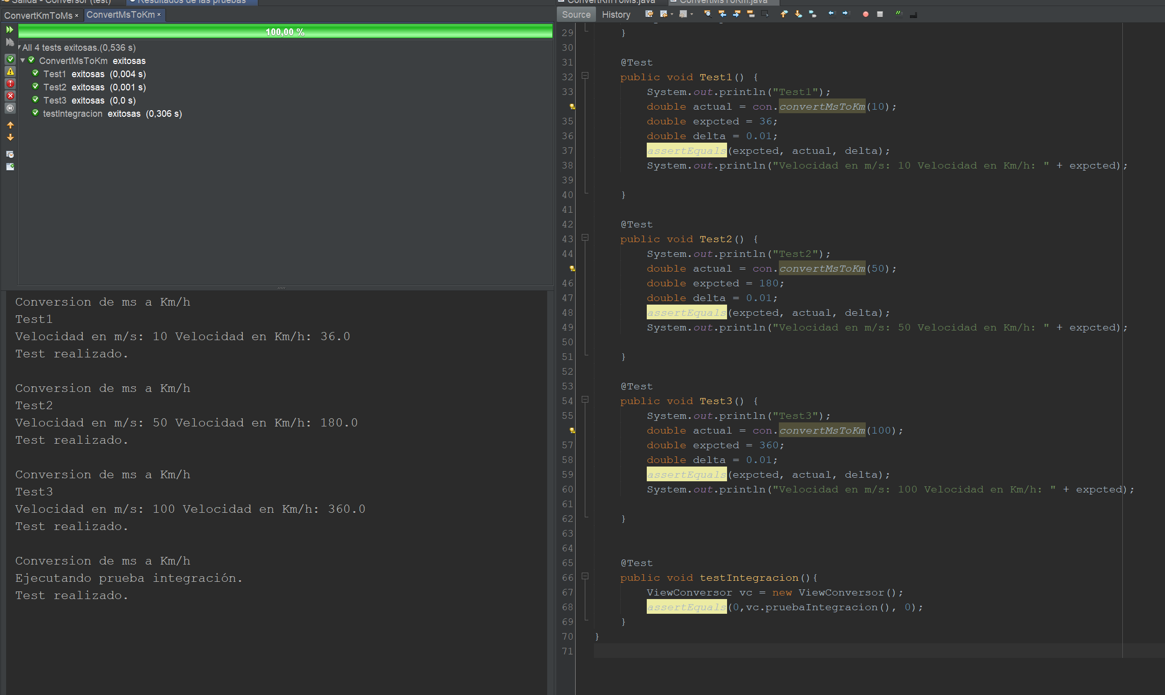

* ***Realizando las pruebas de regresión.***

